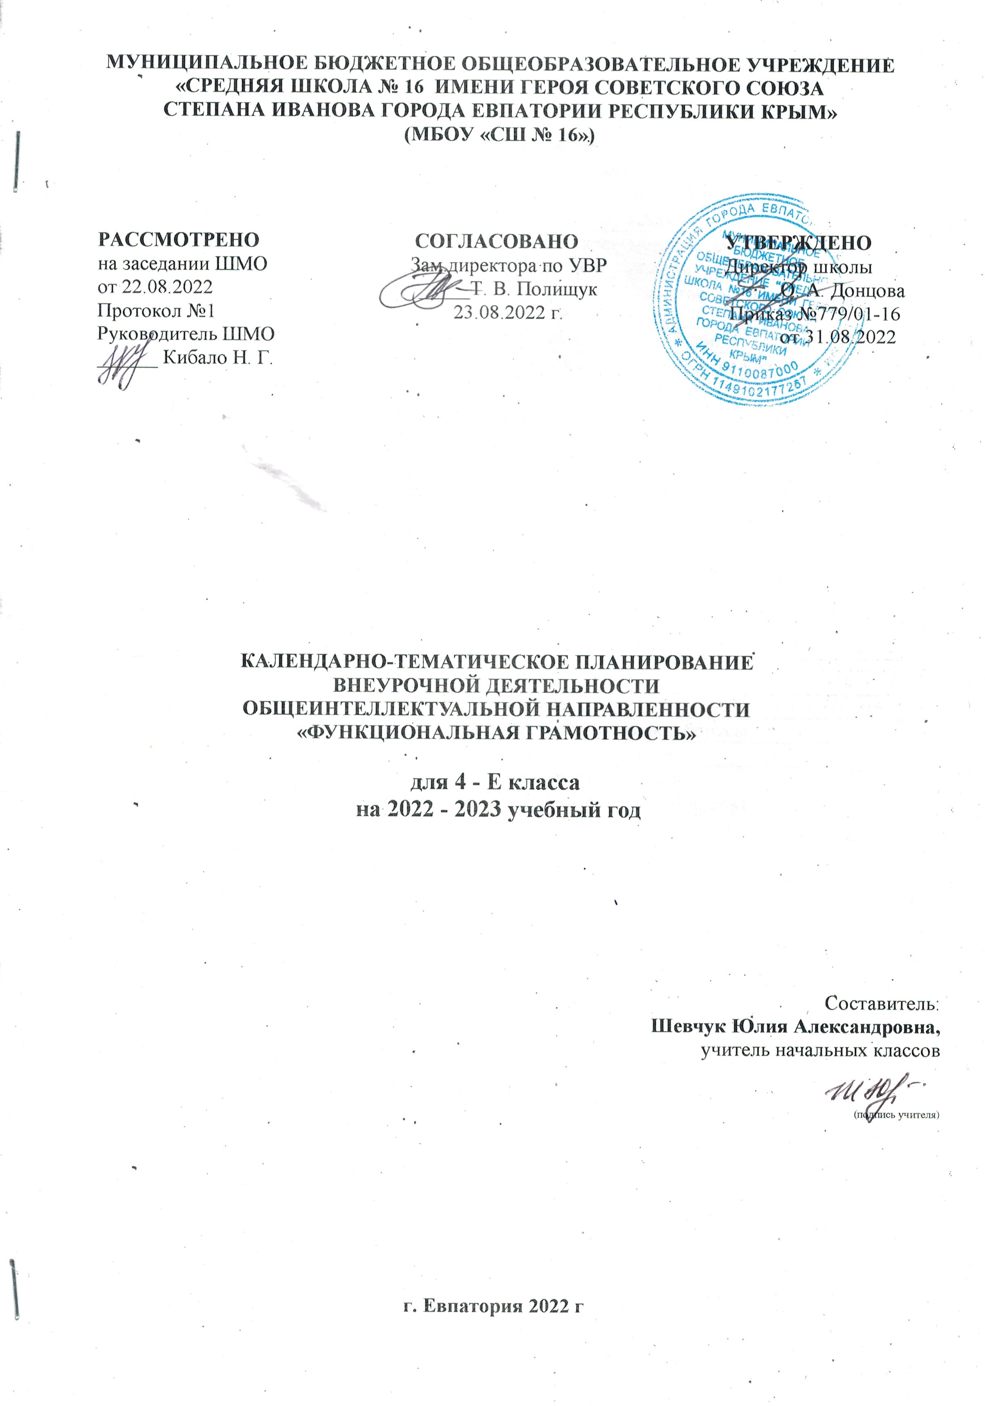

№ п/п |  | Дата |  | тема занятия
план | факт | план | факт
Раздел I «Читательская грамотность» (8 часов)
1. |  | 01.09 |  | Старинная женская одежда.
2. |  | 08.09 |  | Старинные женские головные уборы.
3. |  | 15.09 |  | Старинная мужская одежда и головные уборы.
4. |  | 22.09 |  | Жилище крестьянской семьи на Руси.
5. |  | 29.09 |  | Внутреннее убранство русской избы.
6. |  | 06.10 |  | Внутреннее убранство и предметы обихода русской избы.
7. |  | 13.10 |  | История посуды на Руси.
8. |  | 20.10 |  | Какие деньги были раньше в России
Раздел II «Естественно-научная грамотность» (8 часов)
9. |  | 27.10 |  | Томат.
10. |  | 10.11 |  | Болгарский перец.
11. |  | 17.11 |  | Картофель.
12. |  | 24.11 |  | Баклажан. Семейство Паслёновые.
13. |  | 01.12 |  | Лук.
14. |  | 08.12 |  | Капуста.
15. |  | 15.12 |  | Горох.
Раздел III «Финансовая грамотность» (8 часов)
16. |  | 22.12 |  | Творческая работа.
17. |  | 29.12 |  | Потребительская корзина.
18. |  | 12.01 |  | Потребительская корзина. Закрепление
19. |  | 19.01 |  | Прожиточный минимум.
20. |  | 26.01 |  | Инфляция.
21. |  | 02.02 |  | Распродажи, скидки, бонусы.
22. |  | 09.02 |  | Распродажи, скидки.
23. |  | 16.02 |  | Благотворительность.
Раздел IV «Математическая грамотность» (10 часов)
24. |  | 02.03 |  | Страхование.
25. |  | 09.03 |  | В бассейне.
26. |  | 16.03 |  | Делаем ремонт.
27. |  | 30.03 |  | Делаем ремонт дома.
28. |  | 06.04 |  | Праздничный торт.
29. |  | 13.04 |  | Обустраиваем участок.
30. |  | 20.04 |  | Поход в кино.
31. |  | 27.04 |  | Поход в кино с семьёй.
32. |  | 04.05 |  | Отправляемся в путешествие.
33. |  | 11.05 |  | Составляем словарик по финансовой грамотности.
34. |  | 18.05 |  | Составляем словарик по финансовой грамотности.
35. |  | 25.05 |  | Чему научились за год.

